LAPORAN JOBSHEET

PEMROGRAMAN BERBASIS FRAMEWORK



Nama : Yan Daffa Putra Liandhie
NIM: 2341720142
Kelas: TI 3E

POLITEKNIK NEGERI MALANG TAHUN 2026

’z ‘ A. Optimasi Gambar Lokal (Public Folder)
  - Studi Kasus:
  - Mengganti tag <img> pada halaman 404 dengan next/image. Langkah:
    - Buka file src/pages/404.tsx
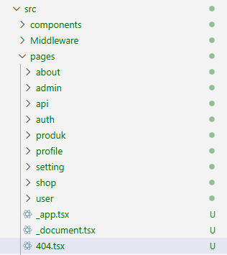
    - Modifikasi line 7 menjadi line 8-11
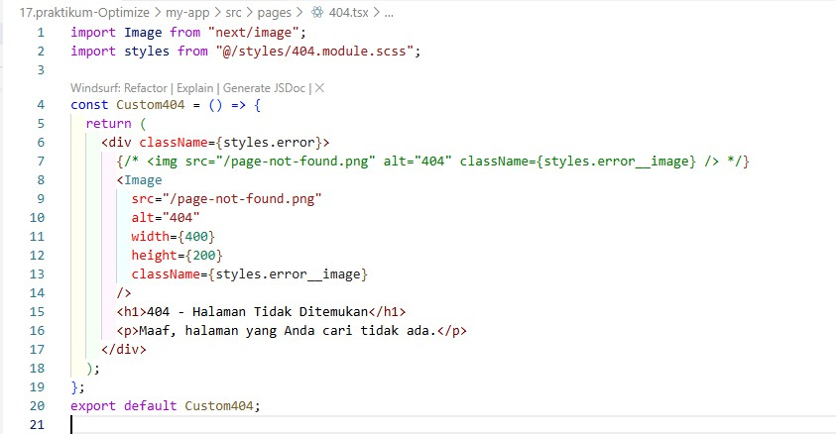
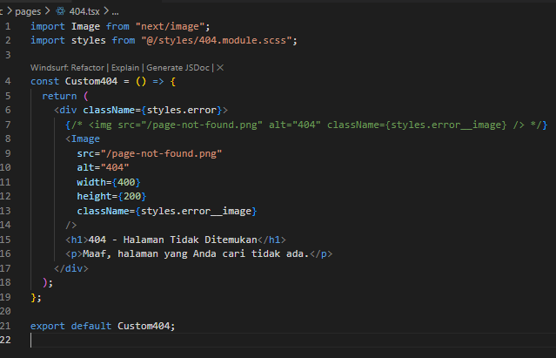
/ ç#¡ Hasil:
- Warning hilang
- Image dioptimasi otomatis
- Mengurangi bandwidth
- Mendukung lazy loading otomatis

’‘ z B. Optimasi Gambar Remote (External URL)
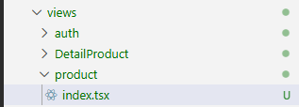
  - Buka file views/product/index.tsx
  - Modifikasi file index.tsx
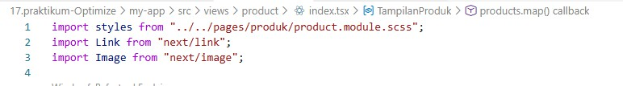
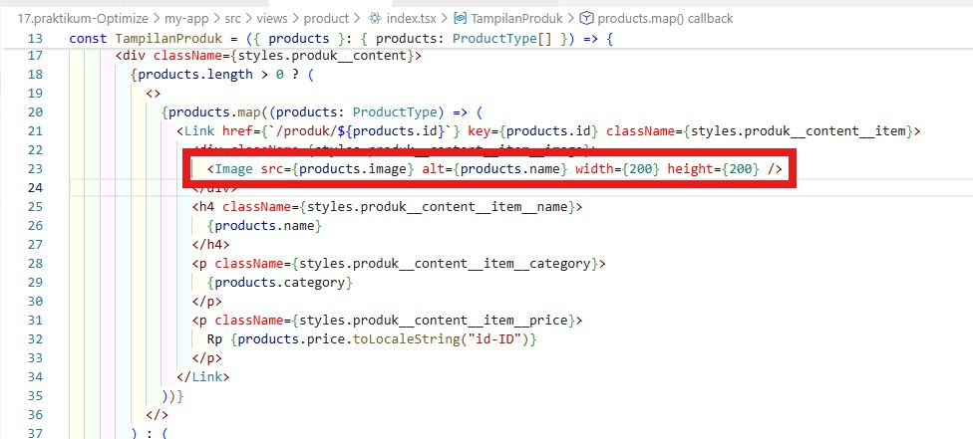
Note : dikarenakan gambar diambil dari url tertentu maka konfigurasi berbeda
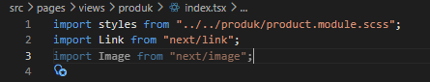
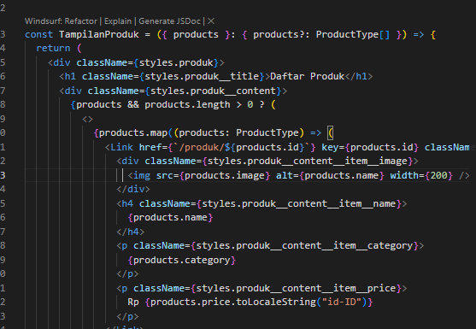
  - Buka file next.config.js

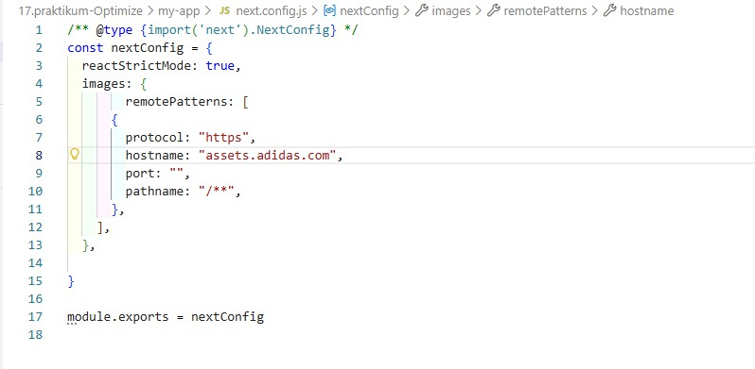
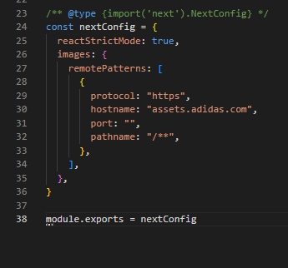
ç/¡# Hasil:
- Gambar di-proxy melalui /_next/image
- Performa lebih optimal
- Kompresi otomatis

^ ` PRAKTIKUM 2 – Font Optimization

z’‘ A. Menggunakan next/font
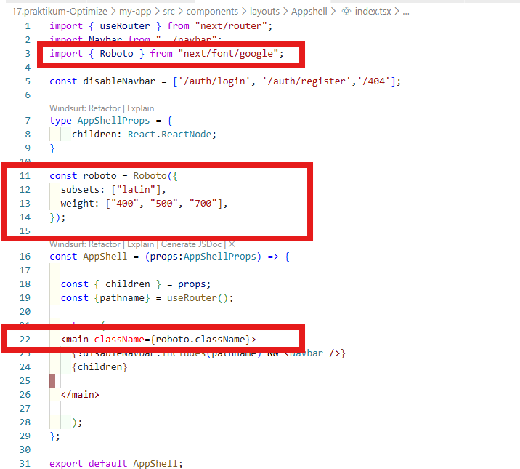
  - Buka file index.tsx pada folder Appshell/index.tsx dan modifkasi

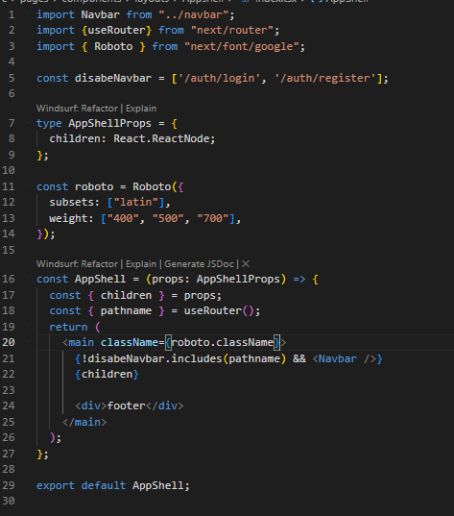
  - Jalankan browser localhost:3000/produk maka font akan berubah menjadi roboto untuk mengecek fontnya bisa menggunakan extension FontFinder

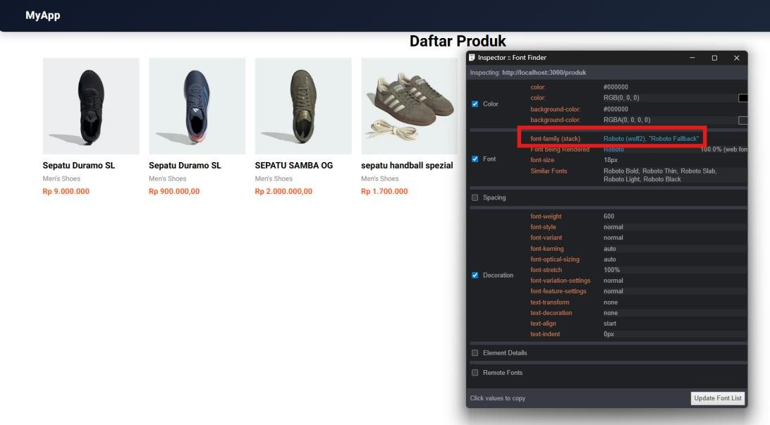
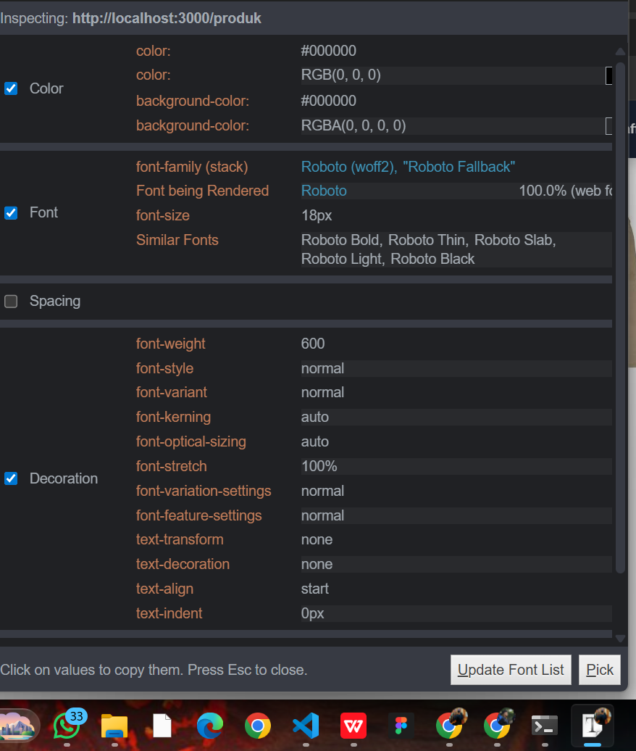

/ ç#¡ Hasil:
- Tidak perlu load dari CDN manual
- Tidak blocking render
- Performance meningkat
- Tidak terjadi FOUT (Flash of Unstyled Text)

^ ` PRAKTIKUM 3 – Script Optimization

‘’z B. Menggunakan next/script
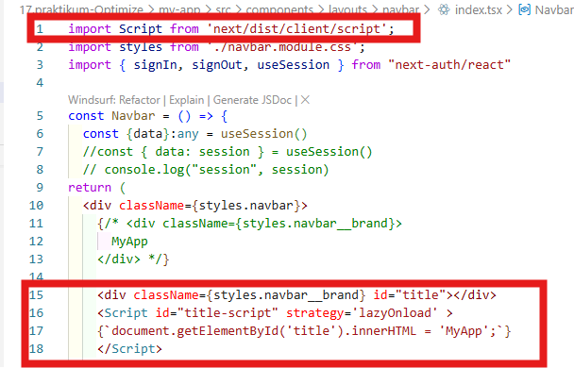
  - Buka file index.tsx pada folder layouts/Navbar dan modifikasi

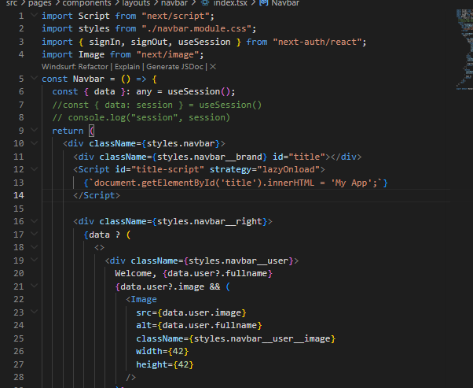
  - Pada kasus diatas kita merubah line 11 menggunakan model Typescript dapat terlihat ketika kita refresh web produk tulisan myApp akan terlihat berkedip
  - Perbedaan mendasar antara Line 11-13 dan Line 15-18 pada file index.tsx Anda terletak pada metode rendering teks dan interaksi dengan DOM (Document Object Model). Berikut adalah rincian perbedaannya:
    - Metode Rendering
      - Line 11-13 (Standard React/JSX): Ini adalah cara standar React. Teks "MyApp" ditulis langsung di dalam tag div. React akan langsung merender teks ini ke dalam HTML saat komponen dimuat.
      - Line 15-18 (Next.js Script & Manual DOM): Menggunakan komponen <Script> dari Next.js dengan strategi lazyOnload. Teks tidak ada di dalam HTML saat awal dimuat, melainkan baru "disuntikkan" secara manual menggunakan perintah JavaScript document.getElementById('title').innerHTML = 'MyApp'; setelah script tersebut diunduh di latar belakang.
    - Performa dan SEO
      - Line 11-13: Sangat baik untuk SEO karena teks "MyApp" langsung terbaca oleh robot pencari (crawler) dalam kode sumber HTML.
      - Line 15-18: Kurang baik untuk SEO untuk konten penting karena teks baru muncul setelah JavaScript dijalankan. Strategi lazyOnload berarti script ini dijalankan paling akhir setelah semua sumber daya utama selesai dimuat, sehingga mungkin ada jeda waktu (delay) sebelum teks muncul di layar.
    - Keamanan (XSS)
      - Line 11-13: Aman karena React secara otomatis melakukan escape
pada string untuk mencegah serangan Cross-Site Scripting (XSS).
      - Line 15-18: Memiliki risiko keamanan lebih tinggi karena menggunakan .innerHTML. Jika data yang dimasukkan berasal dari input user, ini bisa dimanfaatkan untuk menyuntikkan skrip berbahaya.

‘z’ C. Strategi Script

Strategy | Fungsi
beforeInteractive | Sebelum halaman interaktif
afterInteractive | Setelah halaman interaktif
lazyOnload | Setelah semua selesai
worker | Web worker

/ ç#¡ Hasil:
- Script tidak blocking
- Cocok untuk Google Analytics
- Performa lebih ringan

^ ` PRAKTIKUM 4 – Optimasi Avatar dengan next/image

  - Buka file index.tsx pada folder layouts/navbar dan modifikasi :
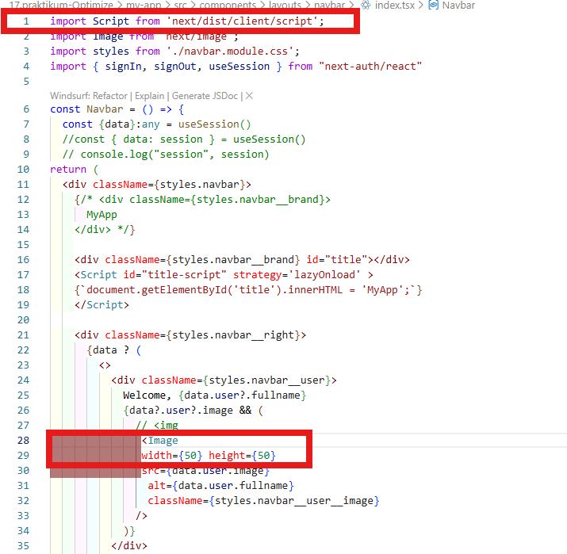
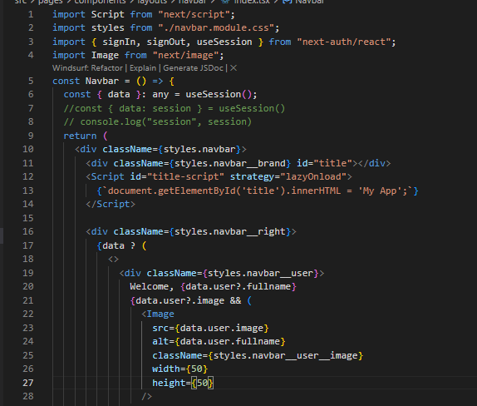
  - Tambahkan hostname Google:
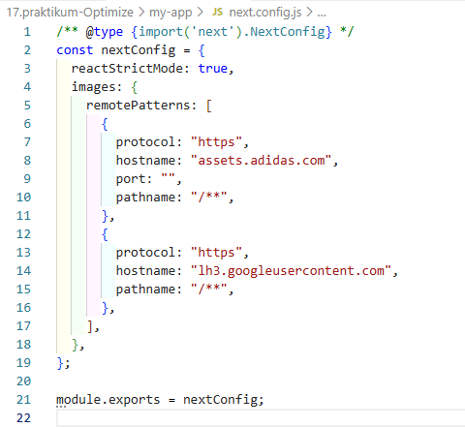
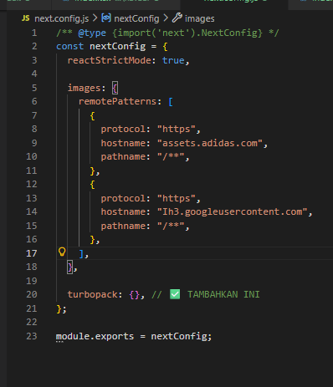
) •¸ ‘ Tugas Praktikum
- Optimasi semua image di project menggunakan next/image
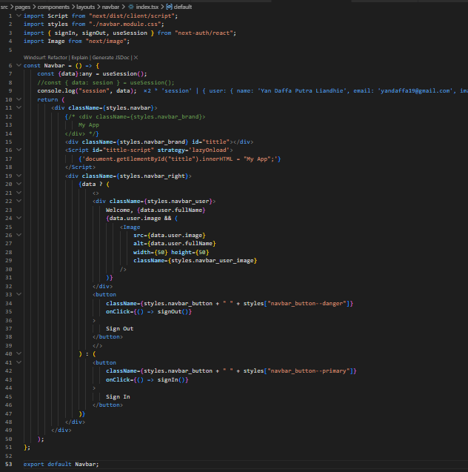
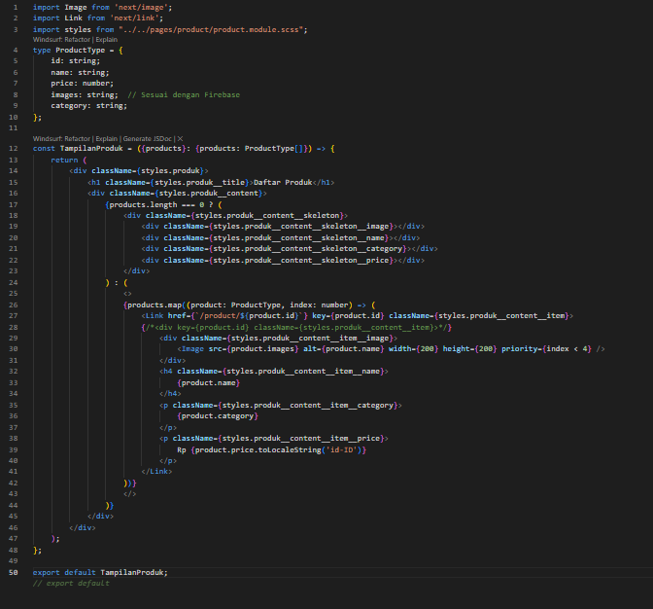
- Gunakan minimal 1 font dari next/font
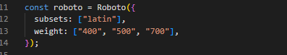
- Tambahkan script Google Analytics menggunakan next/script
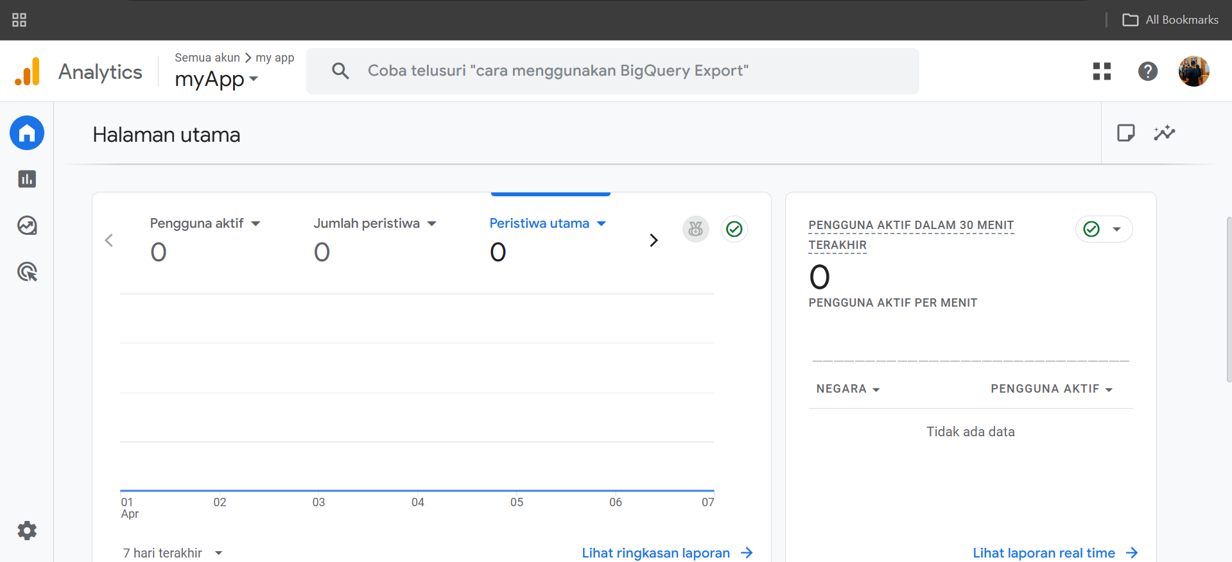
- Terapkan dynamic import pada minimal 1 komponen
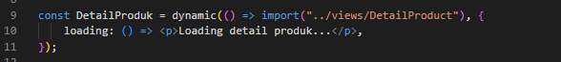
- Dokumentasikan perubahan performa (screenshot Lighthouse)
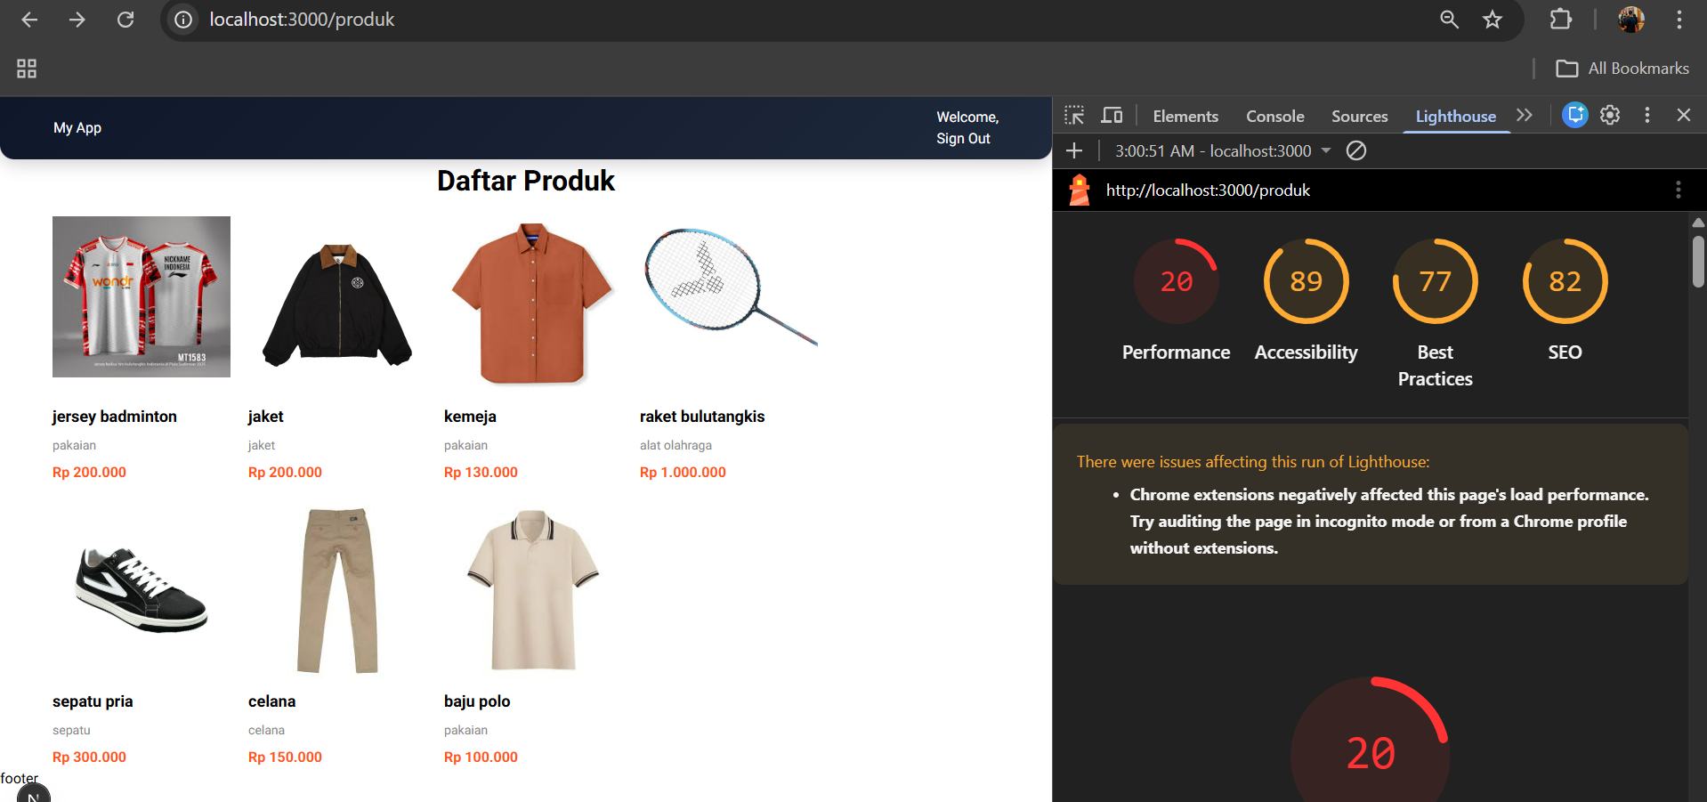
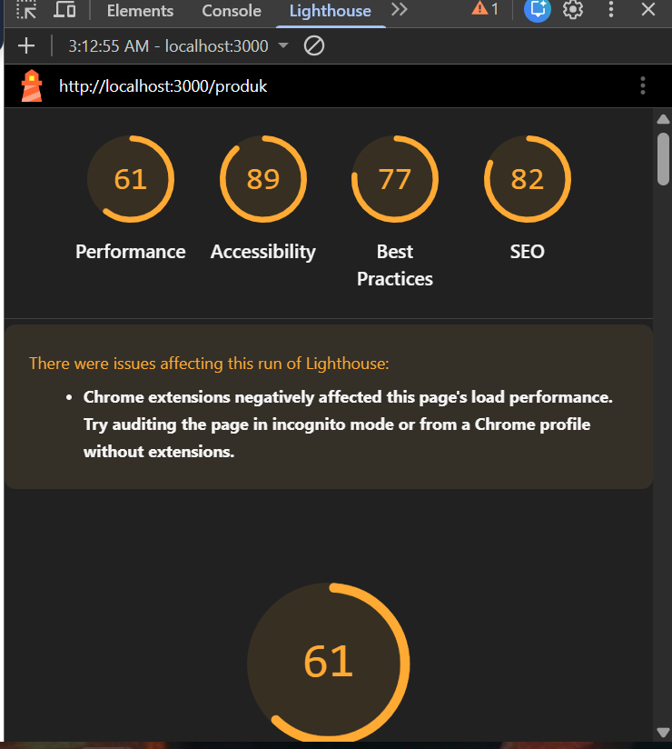
z’ ‘ Refleksi & Diskusi
- Mengapa <img> biasa tidak optimal?
Karena tidka memiliki fitur bawaan seperti kompresi otomatis, lazy loading cerdas, dan penyesuaian ukuran perangkat
- Apa perbedaan font CDN dan next/font?
Font CDN mengambil font dari eksternal, sementara next/font menghost font secara lokal
- Mengapa script bisa membuat website lambat?
Karena dengan adanya script website akan lambat dikarenakan harus membaca, mengunduh dan juga mengeksekusi kode javascript sebelum halaman sepenuhnya interaktif
- Kapan harus menggunakan dynamic import?
Ketika ingin meuat komponen atau modul hanya pada saat dibutuhkan
- Apa dampak bundle size terhadap UX?
Memperlambat waktu loading dan interaktifitas halaman

